Пресс-релиз 17.06.2022

Росреестр и Ростовская область подписали соглашение о сотрудничестве

Федеральная служба государственной регистрации кадастра и картографии (Росреестр) и Правительство донского края заключили соглашение о взаимодействии и о сотрудничестве в сфере наполнения Единого государственного реестра недвижимости (ЕГРН) полными и точными сведениями. Документ в рамках деловой программы Петербургского экономического форума подписали руководитель Росреестра Олег Скуфинский и Губернатор Ростовской области Василий Голубев.

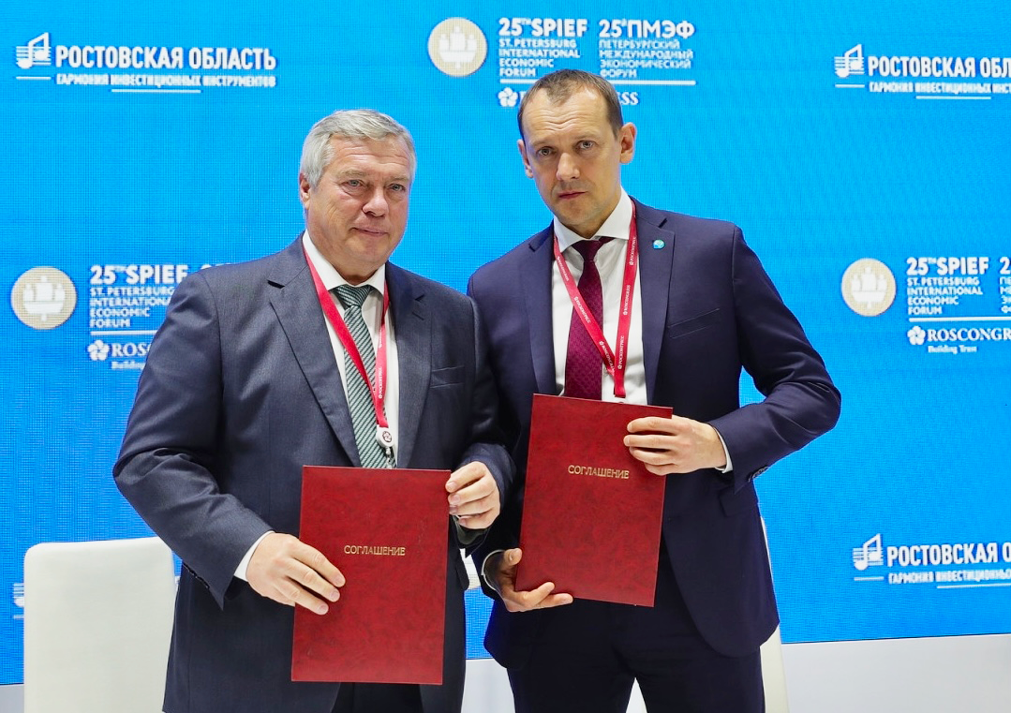

«Соглашение позволит усилить работу по внесению в ЕГРН актуальных сведений и будет способствовать исполнению государственной программы «Национальная система пространственных данных». Сегодня в Ростовской области насчитывается более 2,5 миллионов объектов капитального строительства, в том числе более 488 тысяч земельных участков, сведения о правообладателях которых отсутствуют в ЕГРН. Росреестру и управленческой команде региона предстоит серьезная работа», – заявил руководитель Росреестра Олег Скуфинский.
Он также добавил, что подписанное на полях ПМЭФ-2022 соглашение позволит сократить сроки предоставления услуг по государственному кадастровому учету и регистрации прав на объекты недвижимости.
«Наполнение Единого госреестра недвижимости актуальными и достоверными сведениями нужно, в первую очередь, для защиты имущественных прав граждан. Достижение полноты и достоверности данных в реестре - одна из приоритетных задач для региона. Подписанное сегодня соглашение позволит вывести эту работу на новый уровень», - подчеркнул губернатор Василий Голубев.
В Ростовской области в ЕГРН внесено 27,5% сведений о границах населенных пунктов, 32% земельных участков учтены в ЕГРН без описания местоположения границ.

Контакты для СМИ:

Пресс-служба Управления Росреестра по Ростовской области
Татьяна Фатеева
8-938-169-55-69
FateevaTA@r61.rosreestr.ru
www.rosreestr.gov.ru

